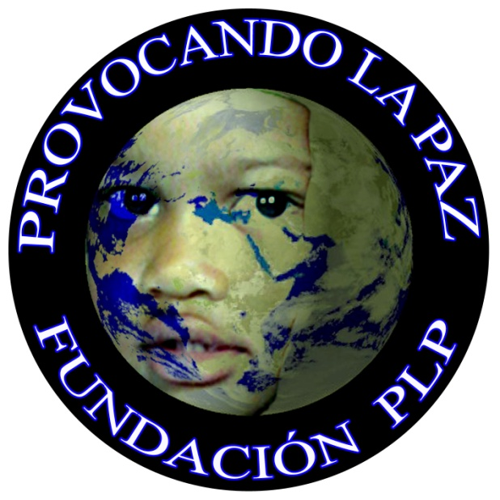
PROVOCANDO LA PAZ
Avda. De la Ràpita, 49
43870 Amposta (Tarragona)
SPAIN
provocandopaz@gmail.com

PROYECTO EDUCATIVO-CULTURAL: BANCO DE INSTRUMENT0S MUSICALES

Nombre y apellidos del menor:

Nombre y apellidos del padre/madre:

DNI: Email:

Dirección:

Población:

Provincia:

País:

Teléfono:

Instrumento:

Tiempo para el que lo solicita:

El que suscribe solicita a la Fundación Provocando la Paz el instrumento musical indicado para su hijo/a con el compromiso de cuidarlo y devolverlo en buenas condiciones.

Fecha:

Firma:

